Domáca úloha pre 2.r. od 18.5.do 22.5.
Vecné učenie:
Záhradné a lúčne kvety,
zvončeky divý mak
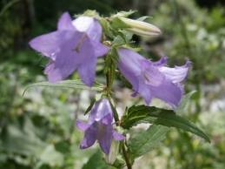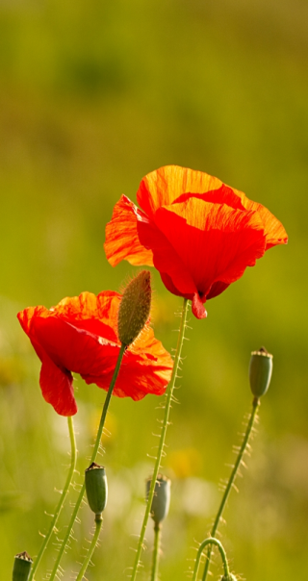
margaretky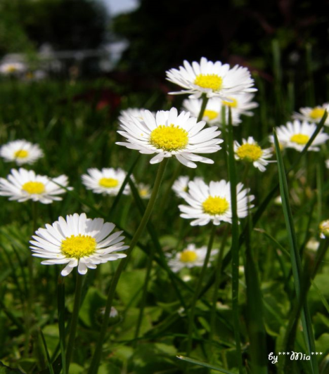
slnečnice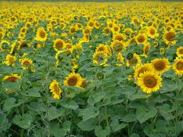

Letné ovocie – dozrievanie
Prvé letné ovocie sú jahody- rastú na byline.

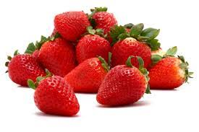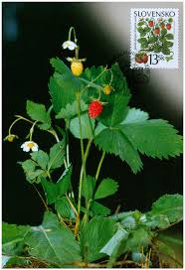

Po nich prídu čerešne – rastú na strome
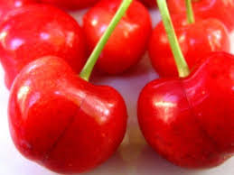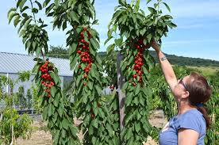
Marhule – rastú na strome

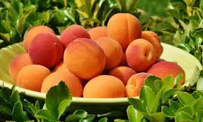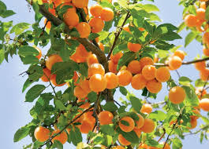

Ríbezle – rastú na kríku
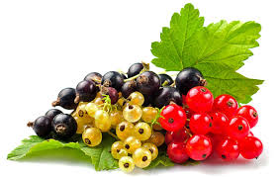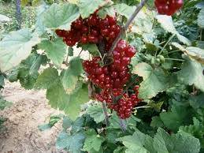
Maliny – rastú na kríku
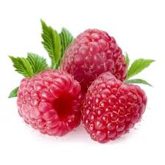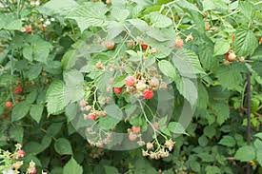

Ovocie je veľmi zdravé , lebo obsahuje veľa vitamínov. Pred jedením si ovocie musíme vždy umyť!!!

Sjl- čítanie:
Vyvodenie písmena Ť. Čítanie slabík a slov. MČ str. 42-45, PL 13a, 13b, 14a.
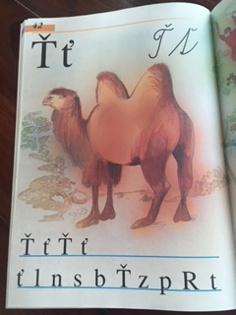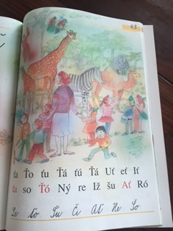
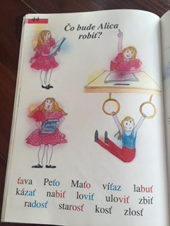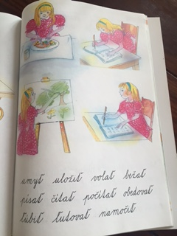
Sjl-písanie:
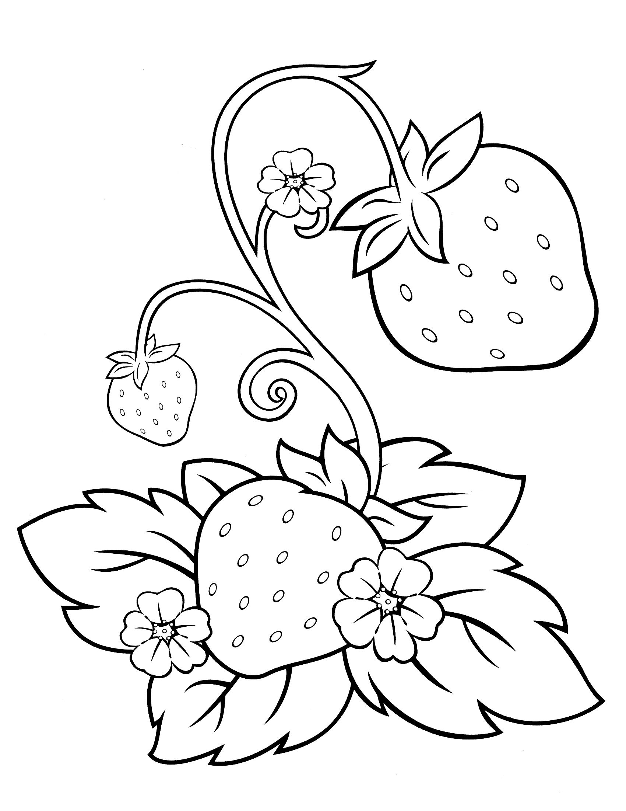

Matematika:
Rozklad čísla 10 Správne rozdeliť číslo 10.
str.106-109
PVC:
PvDi: Práce s papierom- Lienka lienku si vyfarbi . Poskladaj z geometrických tvarov druhú lienku

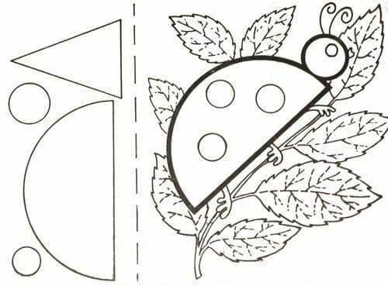

Vyv:
Výtvarné osvojovanie skutočnosti.
Práca v zeleninovej záhrade.
TSV: Pobyt na čerstvom vzduchu. Dodržuj bezpečnostné pravidlá.

